Breites Maschinenspektrum für die Bauwirtschaft: SENNEBOGEN auf der bauma 2022
Mit mehr als 70 Jahren Erfahrung in der Konstruktion und dem Bau von hochwertiger Kran- und Hebetechnik überzeugen die grünen SENNEBOGEN Maschinen seit Jahrzehnten die Kunden weltweit. Erleben Sie auf der bauma 2022 das beeindruckende Maschinenportfolio, das SENNEBOGEN für die Baubranche anbietet – zuverlässig und mit modernsten Sicherheits- und Umweltstandards. In der beliebten Leistungsklasse der 100 Tonner zeigt SENNEBOGEN gleich zwei Modelle: den Seilbagger 6100 E mit Schlitzwandgreifer und den kürzlich in den Markt eingeführten 100 t Raupentelekran 6103 E.
Die Langlebigkeit und Zuverlässigkeit der SENNEBOGEN-Krane basiert auf jahrzehntelanger Erfahrung in der Konstruktion hochwertiger Krantechnik. Das Portfolio des bayerischen Maschinenbauers erstreckt sich dabei von kompakten Mobil-Teleskopkranen über Raupenteleskopkrane und Gittermast-Raupenkrane mit hohen Traglasten bis hin zu Seilbaggern, gebaut für dynamische Dauerbelastung. Zentral auf dem Freigelände angesiedelt, präsentiert SENNEBOGEN als „das grüne Herz der bauma“ auch dieses Jahr wieder eine enorme Bandbreite an ausgereifter Krantechnik für die Bauwirtschaft.
Flexible Teleskopkrane für jede Baustelle: Der 100 Tonner 6103 E und der mobile Kompaktkran 613 E
Weltweit bietet SENNEBOGEN die größte Auswahl an Raupen-Teleskopkranen mit maximalen Traglasten von 16 bis 130 Tonnen. Egal ob in der Ausführung als Mobilversion oder mit Raupenunterwagen, durch ihr kompaktes Design und den flexiblen und kostengünstigen Transport sind Raupentelekrane gefragte Maschinen für viele Bauunternehmen und das optimale Krankonzept für die Vermietung. Auf der Messe erleben Sie das flexible Krankonzept anhand des kürzlich in den Markt eingeführten 100 t Raupen-Teleskopkrans 6103E. Das Modell bedient eine beliebte Leistungsklasse und glänzt hierbei nicht nur durch eine Auslegerlänge von bis zu 62 m, sondern allen voran durch seine herausragenden Pick & Carry-Fähigkeiten, besonders auf unwegsamem Gelände. Dank einer Vielzahl an Ausstattungsvarianten lässt sich dieser Telekran, wie alle SENNEBOGEN Teleskopkrane, auf die unterschiedlichsten Anforderungen im Wasserbau oder Spezialtiefbau kundenspezifisch konfigurieren.
Abgerundet wird das ausgestellte Telekran-Sortiment am Stand durch den 16 t Mobil-Teleskopkran 613E, der mit lediglich 2,55 m Transportbreite und starken 23,8 m Auslegerlänge kompakt und wendig jede Hochbau- und Verladestelle bereichert. Die hydraulische Kabinenerhöhung (beim 613 Mobil auf stolze 4,30 m Sichthöhe), die grundsätzlich bei jedem SENNEBOGEN-Telekran verfügbar ist, wird bei diesem Kompaktkran sogar serienmäßig verbaut.
Ausgereifte Technik auch bei Raupenkranen: der 200 Tonnen Raupenkran 5500 G-Serie
Die Themen Umweltfreundlichkeit und Sicherheit sind auf der bauma 2022 bedeutende Messgrößen für Innovation. Mit dem 200 Tonnen Raupenkran 5500 G präsentiert SENNEBOGEN einen eindrucksvollen Vertreter seiner neuesten Maschinengeneration der G-Serie, auf die bereits alle Raupenkrane der Marke upgedated worden sind. Über viele Jahre im Hoch- und Tiefbau bewährt, besitzt der 5500 in der G-Serie Motoren-, Antriebs- und Abgassysteme nach dem neuesten Stand der Technik (Stufe V) sowie großdimensionierte Leitungen und Ventile, die für beste Effizienz im Einsatz sorgen und die Emissionen sowie den Verbrauch und auf ein absolutes Minimum reduzieren. Dass dank des verstärken Auslegeraufbaus und einer höheren Ballastierung im Vergleich zur E-Serie die Traglasten je nach Auslegerkonfiguration um Werte zwischen 15 und 50 Prozent erhöht werden konnten, ist ein weiterer Pluspunkt der Maschine.
Heavy Duty – vielseitig und sicher: der 100 Tonnen Seilbagger 6100 E mit Schlitzwandgreifer
Robust und sicher sind ebenfalls die richtigen Schlagworte für den 6100 E. Der 100 Tonnen Heavy Duty Seilbagger wurde speziell für anspruchsvolle Einsätze mit dynamischen Belastungen konzipiert und eignet sich daher besonders für den Spezialtiefbau. Mit seinem starken 451 kW Stufe V Dieselmotor und einem leistungsfähigen Mehr-Kreis-Hydrauliksystem ist der Betrieb hydraulischer Verrohrungsmaschinen genauso zuverlässig realisierbar wie der Einsatz mit Mäkler oder mit einem Schlitzwandgreifer, mit dem er auf der bauma zu sehen sein wird. Zahlreiche Safety-Features und ein besonders stabiler Breitspur-Unterwagen sorgen für ein Höchstmaß an Sicherheit im Betrieb.
Komfort-Highlight: Fahrerkabinen
Ein Highlight aller SENNEBOGEN-Krane in Sachen Bedienerfreundlichkeit und Komfort sind außerdem die besonders geräumigen Fahrerkabinen, die mit ihrem herausragend offenen Raumgefühl, ihrer optimierten Ergonomie und zahlreichen individuellen Ausstattungsmöglichkeiten beeindrucken. Ganz nach dem Motto: Reinsetzen und wohlfühlen.

Überzeugen Sie sich selbst von der neuesten Krantechnik aus dem Hause SENNEBOGEN und schauen Sie vorbei. Von 24. bis 30. Oktober 2022 stellt SENNEBOGEN auf seinem gut 2100 m² großen Stand am Freigelände FM.712 insgesamt 12 Maschinen aus dem Kran- und Materialumschlagbereich aus. Darunter finden sich viele Neuentwicklungen, die der Öffentlichkeit offiziell zur bauma 2022 vorgestellt werden.

Bildunterschrift:
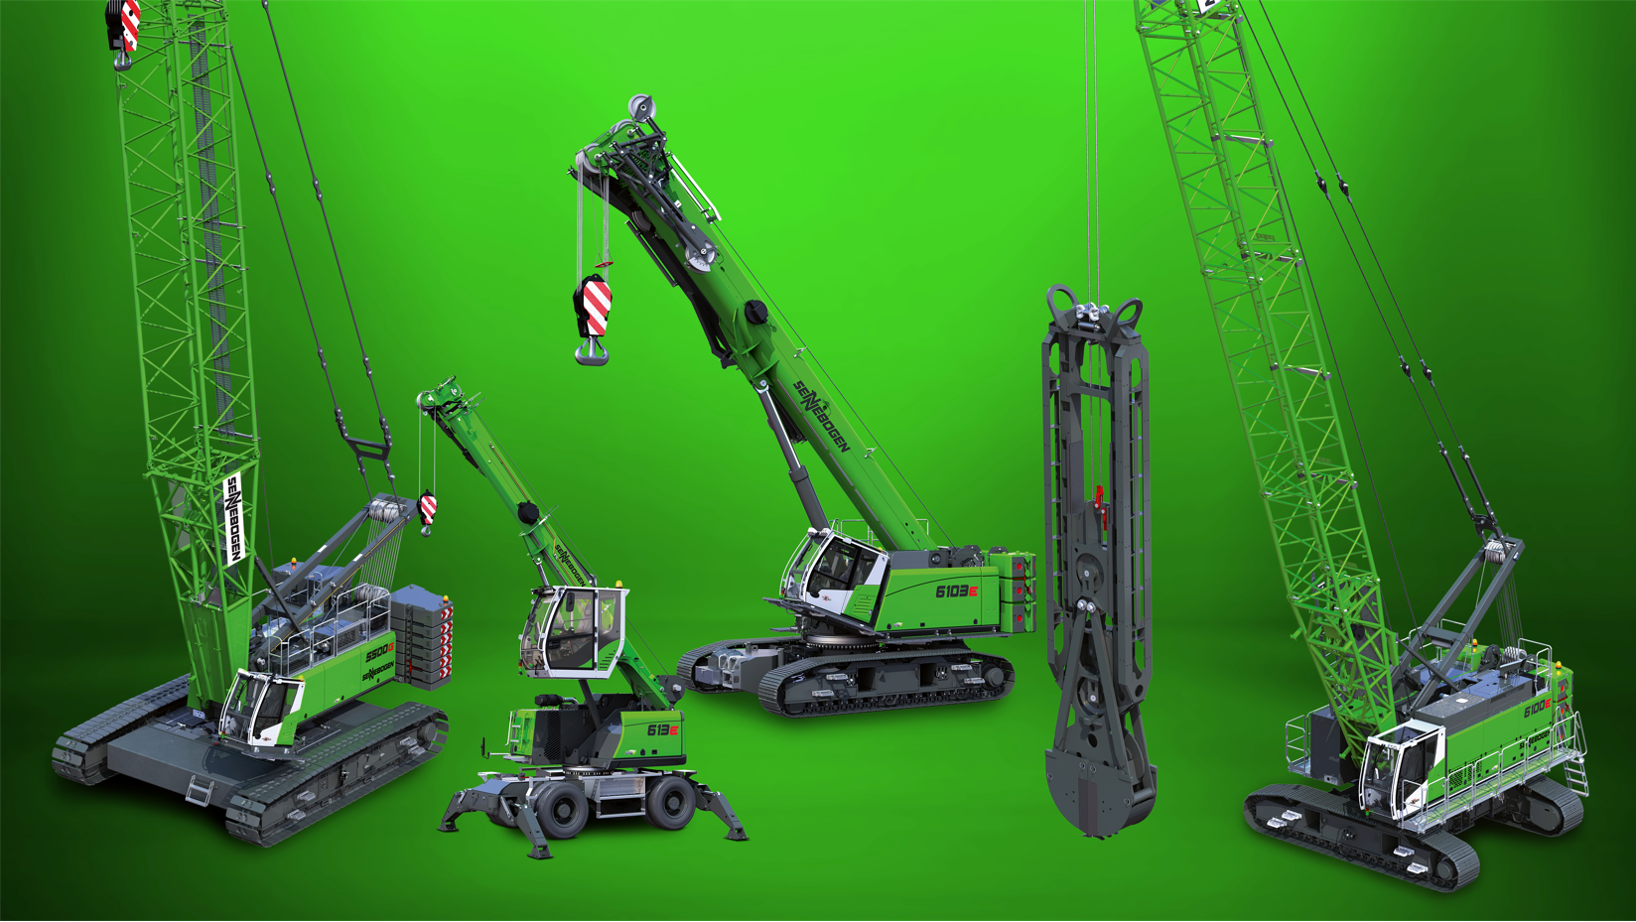
Bild 1: SENNEBOGEN präsentiert auf der bauma 2022 ein umfangreiches Maschinenportfolio für die Bauwirtschaft direkt am Messestand. Darüber hinaus können interessierte Kunden viele weitere Maschinen bei einem Werksbesuch in Straubing besichtigen. Das nahgelegene Werk wird von der Messe aus komfortabel mit einem Bus-Shuttle erreichbar sein.

